**使用说明**

1. APP应用获取方式

安卓手机用户使用手机自带浏览器、QQ等软件扫描下方二维码进行下载安装（注：微信扫码无法下载，暂不支持IOS操作系统安装使用）：

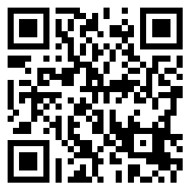

1. 用户注册及登录

执法信息公示与服务系统APP与安徽省政务服务网实现统一身份认证，使用政务服务网统一身份认证账号及密码可登录使用执法信息公示与服务系统APP。

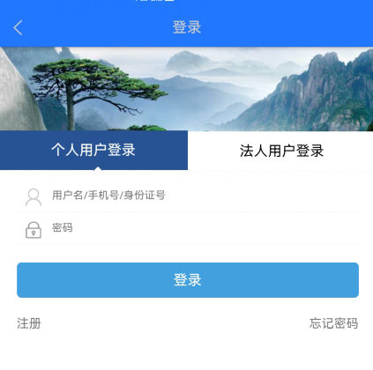

未注册政务服务网统一身份认证账号的用户在执法信息公示与服务系统APP登录页点击【注册】按钮进入个人注册页面，使用手机号进行个人账号认证,填写相关信息并完成注册。

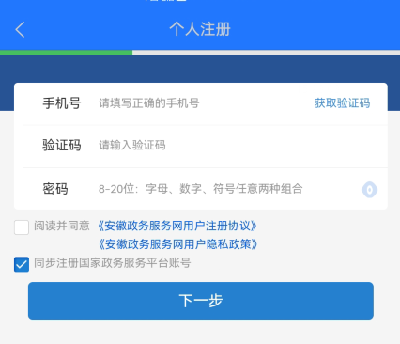

1. 缴费通知单下载步骤
2. 进入APP首页，点击个人业务中的【我的违法记录】板块，进入个人违法记录查询页面。

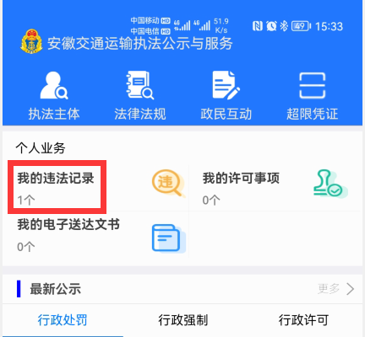

1. 点击将要下载缴费通知单的案件进入违法记录详情页面。

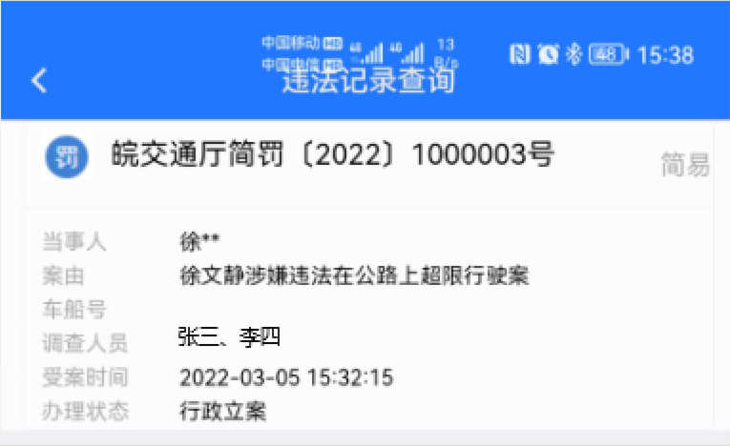

1. 当事人完成罚没款缴纳后违法记录详情页面右下角出现【下载缴费单】按钮，点击即可下载缴费通知单。

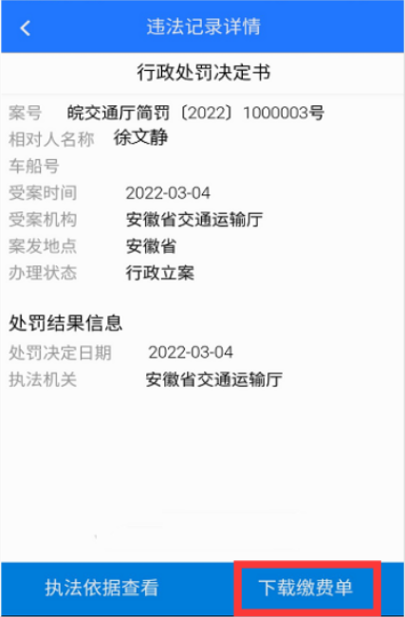

1. 缴费单样例

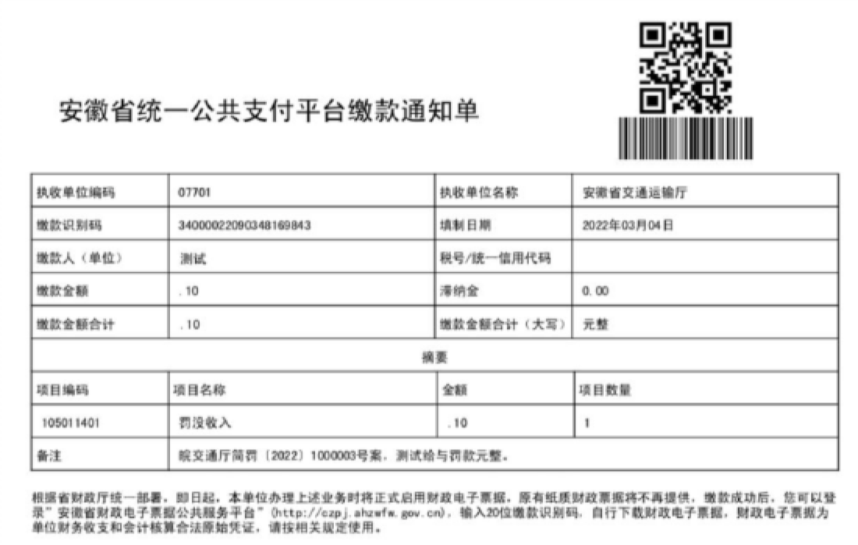

未缴款样例

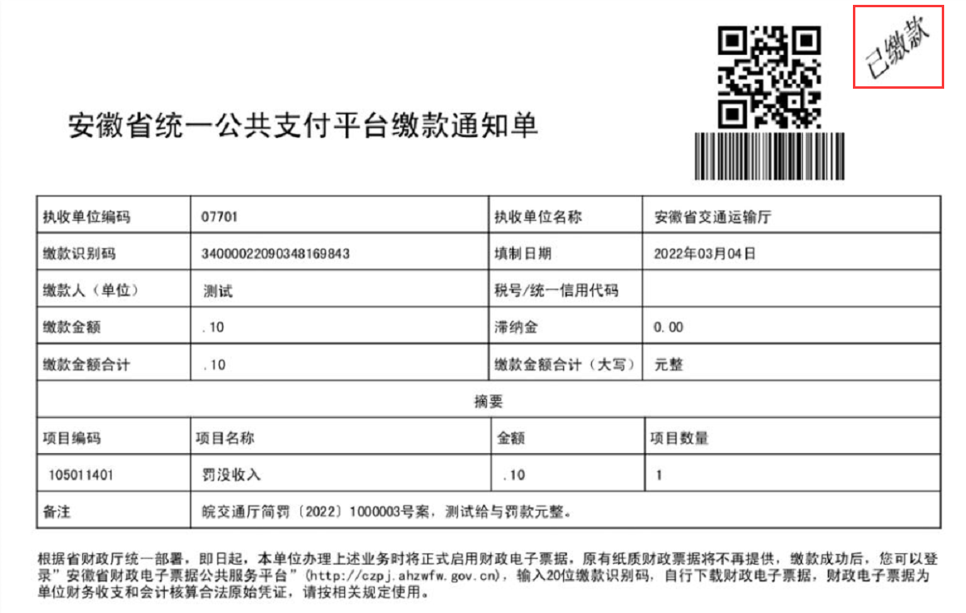

已缴款样例**【提交“已交款”字样的凭证，且加盖企业公章，或自行下载电子发票】**